Rámcová dohoda
na dodávku tovaru
uzatvorená podľa ustanovení § 536 a nasl. Obchodného zákonníka

Článok I.
Zmluvné strany
Objednávateľ: Mestská časť Bratislava - Petržalka
Adresa: Kutlíkova č. 17, 851 02 Bratislava 5
Zastúpená: Ján Hrčka, starosta
IČO: 00 603 201
DIČ: 2020936643
Banka: Prima Banka Slovensko a.s.
IBAN: SK 41 5600 0000 00180059 9001
(ďalej len „objednávateľ“)

a
Dodávateľ:
Adresa:
Zastúpenie:
IČO:
DIČ:
IČ DPH:
Banka:
Číslo účet :
IBAN:
Zapísaná v obchodnom registri
(ďalej len „dodávateľ“)
Preambula
Objednávateľ na obstaranie predmetu tejto rámcovej dohody (ďalej len „Dohoda“) použil postup verejného obstarávania podľa zákona č. 343/ 2015 Z. z. o verejnom obstarávaní v znení neskorších predpisov.
Článok II.
Predmet rámcovej dohody
- Predmetom tejto Dohody je „Dodávka (výroba, doprava a osadenie) kovových zábran do zelene a dodávka (výroba, doprava a osadenie) stojanov na bicykle n do zelene“ (ďalej len „Dodávka“) podľa požiadaviek objednávateľa.
- Dodávku, ktorú sa dodávateľ zaväzuje dodať pre objednávateľa je uvedený v prílohe č. 1 tejto Dohody a rozsah bude upresňovaný na základe jednotlivých objednávok zo strany objednávateľa.
Článok III.
Doba plnenia predmetu zákazky
- Dodávateľ sa zaväzuje dodávať Dodávku na základe objednávky zhotovenej objednávateľom do 10 pracovných dní odo dňa doručenia objednávky.
- Účinnosť tejto Dohody je do vyčerpania finančného limitu vo výške 15 000,- € bez DPH alebo do 31. 12. 2020.

Článok IV.
Cena za Dodávku a platobné vzťahy
- Cena za Dodávku obsiahnutú v predmete tejto Dohody, dohodnutá v jednotlivých objednávkach bude stanovená ako súčin množstva kovových zábran a jednotkovej ceny za kovovú zábranu a súčin množstva stojanov na bicykle a jednotkovej ceny za stojan na bicykle.
- Cena za jednu zábranu ......€/ ks bez DPH. V cene je zahrnutá výroba, doprava a osadenie kovovej zábrany.
- Cena za jeden stojan na bicykle ......€/ ks bez DPH. V cene je zahrnutá výroba, doprava a osadenie stojana na bicykle.
- Dodávateľ je oprávnený fakturovať za Dodávku na základe preberacieho protokolu a súpisu prác, ktorý podpíšu obidve zmluvné strany.
- Objednávateľ uhradí faktúru za dodávku do 14 dní od jej doručenia do podateľne Miestneho úradu mestskej časti Bratislava-Petržalka. Úrok z omeškania sa stanovuje na 0,05 % za každý deň omeškania.
Článok V.
Záručná doba
- Záručná doba na dodanú Dodávku podľa tejto Dohody je 24 mesiacov a začína plynúť odo dňa protokolárneho odovzdania a prevzatia Dodávky.
- Pre prípad vady Dodávky dojednávajú zmluvné strany právo objednávateľa požadovať a povinnosť dodávateľa poskytnúť bezplatné odstránenie vady v najkratšom technicky možnom termíne. Objednávateľ sa zaväzuje, že prípadnú reklamáciu vady Dodávky uplatní bezodkladne po jej zistení, písomnou formou, do rúk oprávneného zástupcu dodávateľa podľa čl. I. tejto Dohody.
- Zmluvné strany sú povinné každú reklamáciu vád Dodávky bezodkladne prerokovať a dohodnúť opatrenia na ich odstránenie. Ak nebolo dohodnuté inak, platí 15-dňová lehota na odstránenie vád, ktorá začína plynúť dňom nasledujúcim po doručení reklamácie. Nedodržanie lehoty pre odstránenie vád podlieha zmluvnej pokute 10,- € za každý deň omeškania.
Článok VI.
Zmluvná pokuta
- Dodávateľ sa zaväzuje zaplatiť zmluvnú pokutu v prípade oneskoreného odovzdania Dodávky objednávateľovi vo výške 0,05 % z ceny Dodávky za každý deň omeškania.
- V prípade, že sa objednávateľ dostane do omeškania s úhradou platby za Dodávku podľa tejto Dohody má dodávateľ právo požadovať úroky z omeškania vo výške 0,05 % z dlžnej sumy za každý začatý kalendárny deň omeškania.

Článok VII.
Ostatné ustanovenia
- Objednávateľ a dodávateľ sa zaväzujú, že obchodné a technické informácie, ktoré im boli
zverené zmluvným partnerom, nesprístupnia tretím osobám pre iné účely, ako pre plnenie
podmienok tejto Dohody.
- Pre práva a záväzky tejto rámcovej dohody platia príslušné ustanovenia Obchodného zákonníka, pokiaľ nie sú v tejto Dohode dohodnuté inak.
- V prípade porušenia zmluvných záväzkov nedodržaním podstatných kvalitatívnych a dodacích podmienok v zmysle tejto Dohody má objednávateľ právo odstúpiť od tejto Dohody.
- Meniť alebo dopĺňať obsah tejto Dohody je možné iba formou písomných dodatkov, ktoré budú platné, ak budú riadne potvrdené a podpísané oprávnenými zástupcami obidvoch zmluvných strán.
- Táto Dohoda je vyhotovená v štyroch rovnopisoch, z ktorých dve vyhotovenia si ponechá objednávateľ a dve vyhotovenia dodávateľ.
- Táto Dohoda nadobúda platnosť dňom jej podpisu oprávnenými zástupcami obidvoch zmluvných strán a účinnosť deň po jej zverejnení na webovej stránke objednávateľa.

V Bratislave dňa: ............... V Bratislave dňa: ..............

Objednávateľ: Dodávateľ:

.................................................. ..................................................
Ján Hrčka konateľ
starosta

Príloha č. 1

- Kovová zábrana do zelene – materiál kov, povrchová úprava – zelená farba, priemer 6cm, dĺžka 110cm, výška 50cm (20cm v zemi, nad zemou 30cm), betonáž – pätka 30x30x30cm.

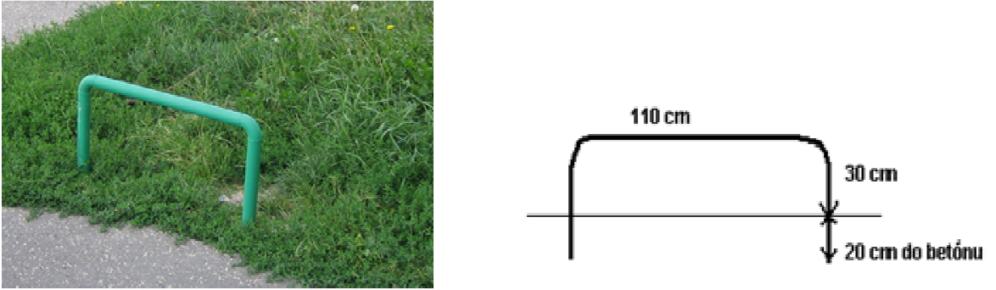

- Stojan na bicykle delený – materiál kov, povrchová úprava žltá farba, priemer 6 cm, dĺžka 80 cm, výška 110 cm (30 cm do zeme, nad zemou 80 cm), vo výške 50 cm od zeme deliaca trubka v priemere 6 cm, betonáž – pätka 30x30x30
